粤省事团体码操作说明

为保障广大考生和考务工作人员生命安全和身体健康，确保惠州仲恺高新区2022年教师招聘考试安全进行，请所有考生扫描或识别粤省事团体码加入团队管理。有关操作说明如下：

一、手机移动端下载粤省事APP，因微信小程序粤省事无法使用团体码。

二、粤省事团体码分三个工作组：

第1组准考号：2022000001-2022000420；

第2组准考号：2022000421-2022000820；

第3组准考号：2022000821-2022001395；

请各位参加笔试的考生打开粤省事APP，根据分组扫

描团体码加入对应工作组，如下图；

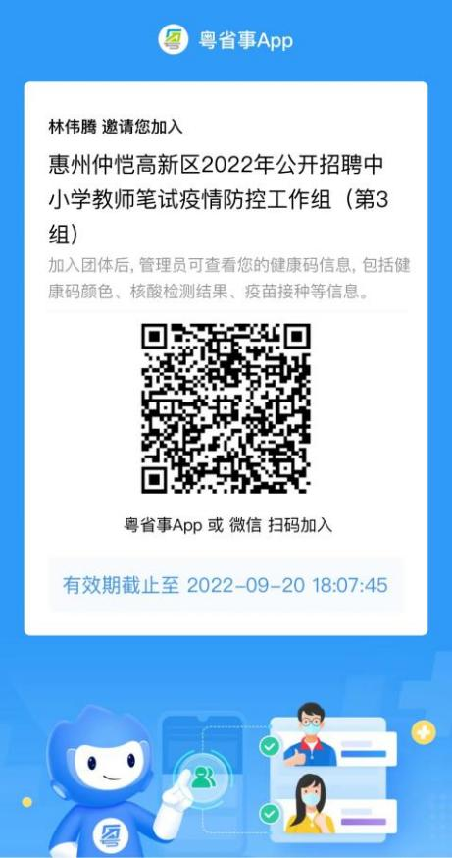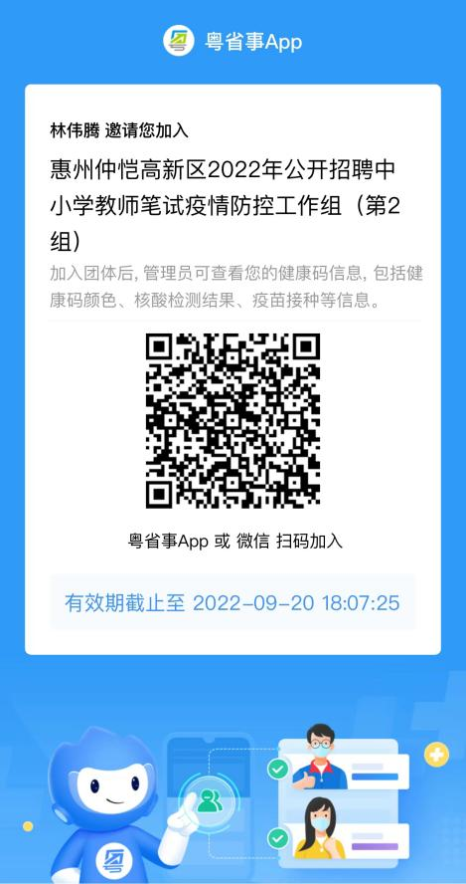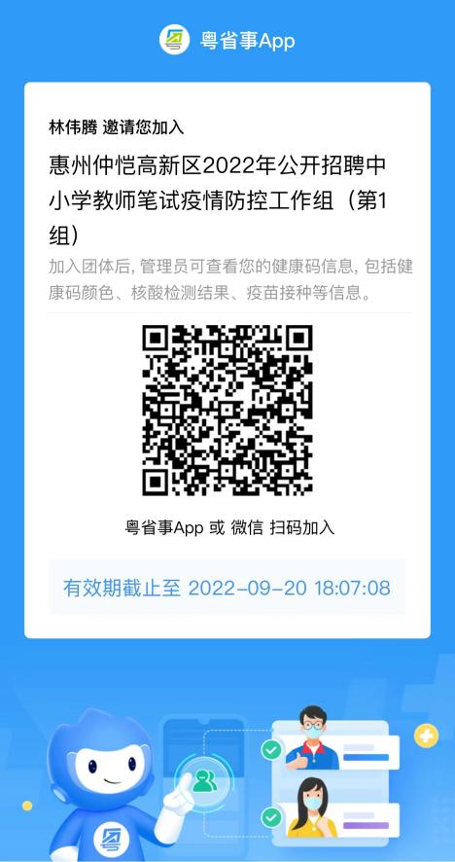

三、请各位考生在备注信息栏务必填写准考证号。

